МІНІСТЕРСТВО ОСВІТИ І НАУКИ УКРАЇНИ

Українська академія друкарства

Кафедра комп’ютерних наук та інформаційних технологій

**Звіт**

до лабораторної роботи №3

«Створення рисунків у редакторі Word»

**з дисципліни «Основи інформаційних технологій видавничної сфери»**

Виконав:

ст. гр. КН-11

Васильків Андрій

Прийняв: Тимченко О.В.

Львів-2021

1. Мета: оволодіти навичками створення рисунків середньої складності в текстовому документі. Виховувати бережливе ставлення до ПК.
2. Хід роботи:
3. Створити файл Рисунки
4. Намалувати рисунки
5. Відповіді на контрольні запитання:
6. Як змінити колір та шаблон лінії?

Відповідь на запитання: Виберіть лінію, яку потрібно змінити. Якщо потрібно змінити кілька ліній, виділіть перший рядок, а потім натисніть і утримуйте клавішу CTRL, а потім виберіть інші лінії. На вкладці Формат клацніть стрілку поруч із кнопкою контур фігури, а потім виберіть потрібний колір.

1. Чи можна овал перетворити на правильний багатокутник?

Відповідь на запитання: Ні, тому що точок для зміни розмірів овала недостатньо, щоб зробити правильний багатокутник.

1. Як перетворити багатокутник на криву замкнену лінію?

Відповідь на запитання: Виберіть фігуру, яку потрібно змінити. У вкладці форматування, виберіть змінити форму, а потім виберіть змінити точки. Перемістіть одну з вершин контуру фігури. Вершина - це та точка, позначена чорною крапкою в місці закінчення кривої або сходження двох прямих відрізків. Щоб утворилася крива замкнена лінія, потрібно перетворити точку на кутовий вузол, під час перетягування одного з маркерів, прикріплених до точки, утримуйте клавішу Alt.

1. Що потрібно зробити, щоб підпис до об’єкта був завжди видимий і не перекривався ним?

Відповідь на запитання: Виділіть об’єкт (таблицю, формулу, рисунок тощо), до якого потрібно додати підпис.

На вкладці Посилання в групі Підписи натисніть кнопку Вставити назву.

У списку підпис виберіть підпис, який найкраще описує об’єкт, як-от рисунок чи формула. Якщо в списку немає потрібного вам варіанта, натисніть кнопку Створити, у полі Підпис введіть новий підпис і натисніть кнопку OK.

Введіть будь-який текст (можна й з пунктуацією), що має відображатися після підпису. Натисніть кнопку OK.

1. Як точно задати положення об’єкта на рисунку?

Відповідь на запитання: Виділіть зображення або графічний об'єкт. Послідовно виберіть елементи Формат рисунка або Формат фігури , а потім – Упорядкувати > розташування. Якщо вікно достатньо широкий, Word відображає розташування безпосередньо на вкладці формат зображення .

1. Як можна змінити розмір рисунка та його видиму частину в документі?
2. Відповідь на запитання: Щоб змінити розмір зображення, перейдіть на вкладку Формат рисунка , а потім виберіть елемент розташування > Інші варіанти макета. Щоб змінити розмір фігури або об'єкта WordArt, на вкладці Формат фігури натисніть кнопку розташування > Інші варіанти макета.
3. Скріни виконаного завдання:

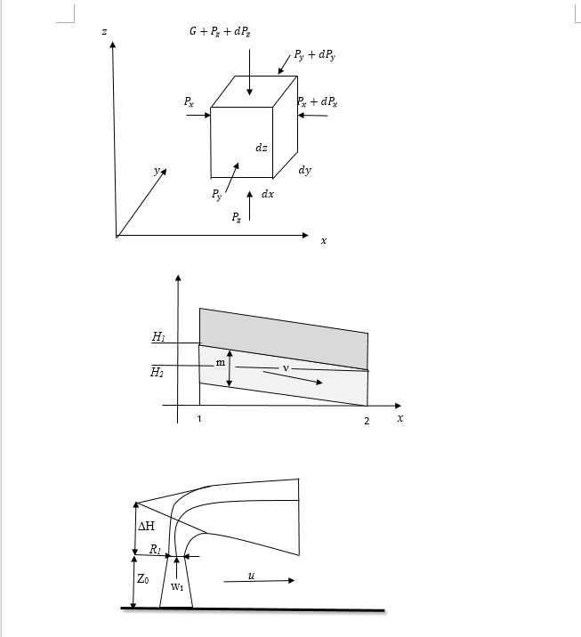

1. Висновок: на даній лабораторній роботі я оволодів навичками створення рисунків середньої складності в текстовому документі.